H50SDM
Honda MSX 125_2014-16(Grom)

Kit pro levou stranu: Kit pro pravou stranu:
ID | Popis | Kat.č | Ks
1 | Montážní deska | 690 | 1
2 | Dural.váleček l=57mm | 1166 | 1
3 | Tyčka do motoru l=225mm | 10x225X30x30 | 1
4 | Pojistná matice M10 | 810 | 2
5 | Podložka M10 | 804 | 2
6 | Šroub M6x40 | 865 | 2
7 | Dural.váleček l=10mm | 1164 | 1
8 | Dural. váleček l=9mm | 1165 | 1
ID | Popis | Kat.č | Ks
1 | Montážní deska | 691 | 1
2 | Dural.váleček l=21mm | 1158 | 1
3 | Spojovací tyč l=230mm | 10x230x30x30 | 1
4 | Pojistná matice M10 | 810 | 2
5 | Podložka M10 | 804 | 2
6 | Šroub M6x50 | 972 | 1

Assembly kit for protectors:
ID | Popis | Kat.č | Ks
9 | Plastová krytka | X35 | 4
10 | Dural. váleček l=60mm | 14 | 1
11 | Dural. váleček l=90mm | 238 | 1
12 | Šroub M10x90 | 880 | 1
13 | Šroub M10x120 | 881 | 1
14 | Podložka M10 | 801 | 2
15 | Pojistná matice M10 | 810 | 2
16 | Dural. adaptér SLDM | 537/B | 2
17 | Šroub M6x20 | 1024 | 4
18 | Podložka M6 | 1023 | 4

Montážní návod:
- Demontujte matici na šroubu motoru na levé straně mota.
- Demontujte originál šroub z rámu.
- Demontujte šrouby skříně motoru 2 kusy z levé strany, 1 kus z pravé strany.
- Vezměte kratší tyč motoru l = 225 mm ID.3 a vložte ji přes motor (vyměňte původní šroub).
- Místo dural. válec l = 57 mm ID.2. na tyčce z levé strany. Místo dural. válec l = 21 mm ID.2. na tyčce z pravé strany. Namontujte montážní desky z pravé strany a utáhněte je pojistnými maticemi ID.4 a vložte podložku ID.5.
- Montážní desky namontujte na motor, použijte šroub ID.6
- Montážní deska může být nyní nasazena na pravé straně mota. Spojovací tyč zasuňte před motor a proveďte montáž. Spojovací tyč utáhněte maticí ID.4 a podložkou ID.5.
- Nyní můžete sestavit levou stranu. Šrouby ID.6 umístěte přes montážní desku. Existují dva duralové. válečky. Distanční vložka l = 9 mm je vložena na místo šroubu dolů.
- Vložte montážní desku na lištu motoru a spojovací tyč.
- Dva šrouby M6 s válečky dejte mezi montážní desku a motor.
- Utáhněte montážní desku maticemi ID.4 a podložkami ID.5.
- Poté na všechny šrouby a matice, můžete dát plastové kryty ID.9.

Návod na montáž padacích sliderů:
- Levá strana:
- Dural. držák ID.16 s dural. válečkem ID.10 umístěte na šroub ID.12. Tato sada se montuje ze zadní strany maticí a podložkou ID.14, ID.15 do montážní desky na motoru.
- Slider namontujte pomocí šroubu ID.17 s podložkami ID.18.
- Pravá strana:
- Dural. držák ID.16 s dural. válečkem ID.11 umístěte na šroub ID.13.
- Tato sada se montuje ze zadní strany maticí a podložkou ID.14, ID.15 do montážní desky na motoru.
- Slider namontujte pomocí šroubu ID.17 s podložkami ID.18.

Upozornění: Doporučujeme použít lepidlo na závity. Středně silné(barva modrá)

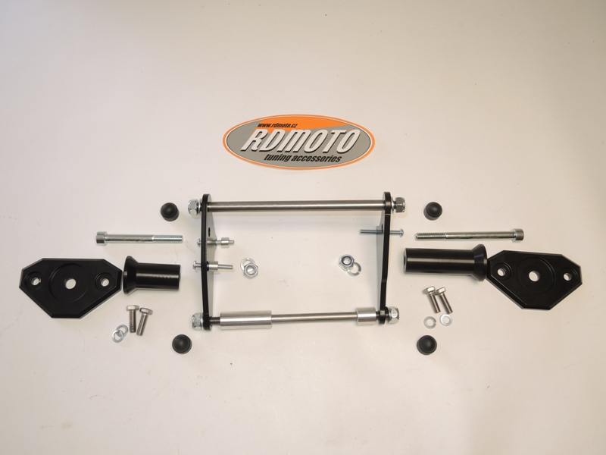

1
1
2
2
4,5
3
3
4,5
4,5
4,5
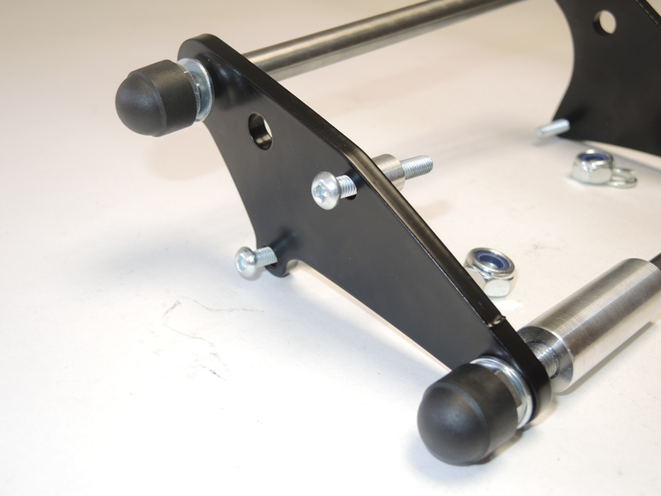
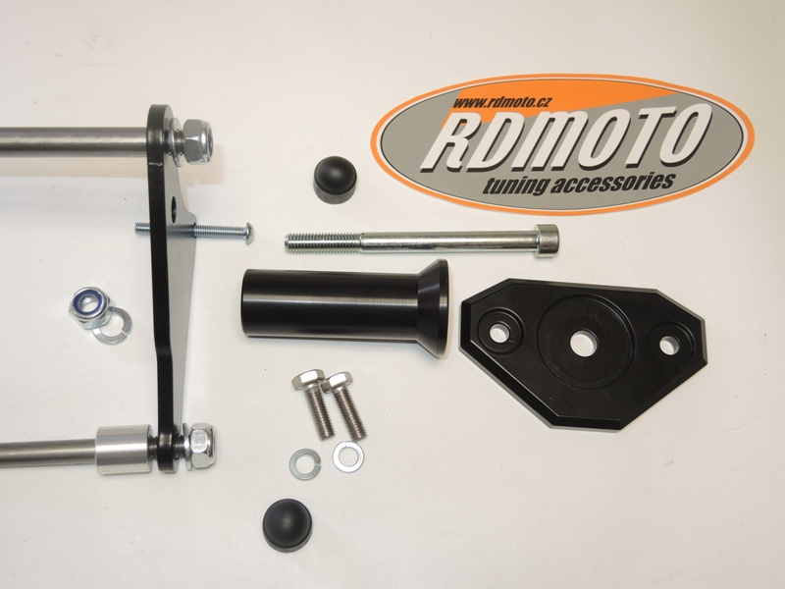
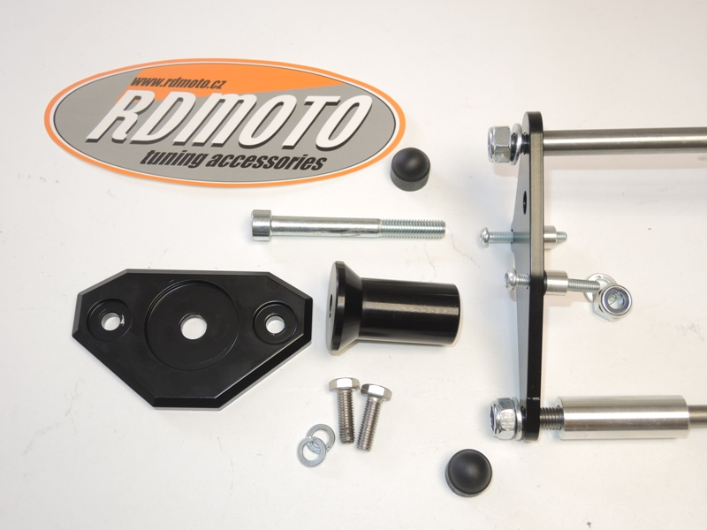
6
6
6
7
8
9
9
10
15
14
13
12
11
16
17.18
16
17.18

